**6.5　一次函数与二元一次方程**

横山桥初级中学 王洁 2018.12.17

**教学目标：**

1．知道一次函数与二元一次方程（组）的关系．

2．会用图像法求二元一次方程组的近似解．

3. 在探究一次函数与二元一次方程(组)的关系的过程中，感受函数与方程的辩证统一，感受数学知识与方法的内在联系，进一步体会数形结合的数学思想．

**教学重点：**

1. 知道一次函数与二元一次方程的关系，掌握二元一次方程组的图像解法；

2. 感受一次函数在数学内部的应用，探索函数与方程之间的关系，进一步体会数形结合的数学思想．

**教学难点：**

用函数的观点探究问题，画函数图像.

【**教学过程**】

**第一环节 探究一次函数与二元一次方程的关系**

**思考：**

（1）二元一次方程2x-y=3有多少个解？你能写出方程的几组解吗?

（2）二元一次方程2x-y=3可以写成一次函数吗？

**试一试：**把下列二元一次方程写成y=kx＋b的形式：

①3x＋y=7 ； ②3x＋4y=13.

（3）画出一次函数y=2x-3的图像.

（4）二元一次方程2x－y－3=0 与一次函数y=2x-3有什么关系？

二元一次方程的解与对应的一次函数图像上的点何关系？

**归纳总结一：**一般地，一次函数y＝kx＋b图像上任意一点的坐标都是二元一次方程kx－y＋b＝0的一个解；以二元一次方程kx－y＋b＝0的解为坐标的点都在一次函数y＝kx＋b的图像上．

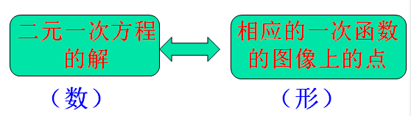

**试一试：**

1．以方程2x-y=1的解为坐标的点都在一次函数 的图像上。

2．若方程x－y＝1有一个解为则一次函数y＝x－1的图像上必有点 .

3．若一次函数y＝2x－4上有一点的坐标是（3，2）.则方程2x－y＝4必有一个解为 .

**第二环节 探究一次函数与二元一次方程组的关系**

**议一议（学生自主探究）：**

（1）你会解二元一次方程组 $\left\{\begin{aligned}2x-y=3 \\ x+2y=4\end{aligned}\right.$ 吗？它的解是什么？

（2）在同一直角坐标系中，两个一次函数图象的位置有什么关系？有无交点？若有，交点坐标 是什么？

（3）二元一次方程组的解与图象交点的坐标有什么关系？

**归纳总结二：**一般地，如果两个一次函数的图像有一个交点，那么交点的坐标就是相应的二元一次方程组的解．

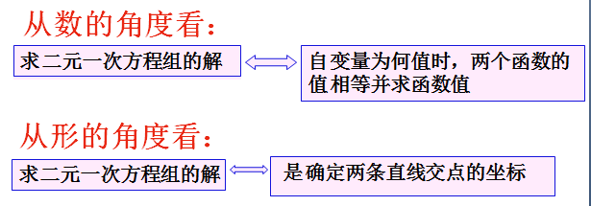

**例** 用图像法解方程组 $\left\{\begin{aligned}2x-y=5 \\ x+y=1\end{aligned}\right.$

用一次函数的图像求二元一次方程组的解的方法称为二元一次方程组的图像解法．

**议一议：**你能说一说用图像解二元一次方程组的一般步骤吗？

1、化（将二元一次方程组化为一次函数）

2、画（画出图像）

3、找（找出两个函数图像的交点坐标）

4、写（解）

**试一试：**利用图象法解方程组 $\left\{\begin{aligned}x-y=5 \\ y=3-x\end{aligned}\right.$

**思考：**解二元一次方程组有哪些方法？它们各有什么优、缺点？

图像法：可以直观看到问题的结果，但结果是近似值

代数法：结果是准确值，为了获得准确的结果,我们一般用代数方法.

**试一试：**

1、方程组 $\left\{\begin{aligned}x-y=4 \\ 3x-y=16\end{aligned}\right.$ 的解是 $\left\{\begin{aligned}x=6 \\ y=2\end{aligned}\right.$，由此可知一次函数 与 的图像必有一个交点 。

2、据下列图象，你能说出它表示哪个方程组的解？这个解是什么？

**第三环节 反馈练习**

1．已知二元一次方程 x＋y＝3 与 3x－y＝5 有一组公共解 $\left\{\begin{aligned}x=2 \\ y=1\end{aligned}\right.$，那么一次函数 y＝3－x与 y＝3x－5 的图象的交点坐标为（ ）

A．(1,2) B．(2,1) C．(－1,2) D．(－2,1)

2、如图 ，已知函数 y＝ax＋b 和 y＝kx 的图象交于 点 P，则根据图象可得，关于 x、y 的二元一次方程组 $\left\{\begin{aligned}y=ax+b \\ y=kx\end{aligned}\right.$ 的解是 .

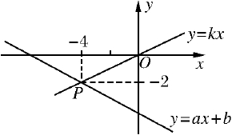

3、已知关于 x、y 的二元一次方程组 $\left\{\begin{aligned}x+y=2 \\ 2x+2y=3\end{aligned}\right.$ 无解，则函数 y＝2-x 和 的图象位置关系是（ ）

A、垂直 B、平行 C、相交 D、无法判断

4.如右图，两条直线l1和l2的交点可以看作是哪个二 元一次方程组的解？

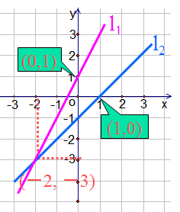

5.直线y=2x+2、直线y=x-1与y轴围成的图形面积是多少？

**第四环节 课堂小结**

通过本节课的学习，你有哪些收获？

**第五环节 作业布置**

1、P162习题6.5第1（2）、3题．

2、思考：二元一次方程组转化成的一次函数的图像有哪几种位置关系？对应的二元一次方程组的解又是怎样的呢？

**板书设计：**

6.5二元一次方程与一次函数

一、一次函数与二元一次方程的关系 $\left\{\begin{aligned}2x-y=3 \\ x+2y=4\end{aligned}\right.$

（1）

（2）

二、一次函数与二元一次方程组的关系 （图像）

（1）

（2）